Pelatihan Public Speaking
Bagi Mahasiswa Perguruan Tinggi Advent Surya Nusantara, Pematang Siantar
Natalina Nilamsari¹, Kristina Berliana Sitorus²
¹Fikom UPDM(B)
²Universal Care Club
natalinanilamsari@dsn.moestopo.ac.id

Abstract
Public speaking is a soft skill of communication science, which provides a primary guidance to be skilled speaking in front of audiences. For students of major in accounting at Perguruan Tinggi Advent Surya Nusantara (PTASN) in Pematang Siantar North Sumatera, this training provides benefits for self-development as well as preparation to impenetrate the realm of workplce or profession. This was the reason for carrying out this community service activity, attended by 45 students. Activities in the form of training held on the PTASN campus for one day. During the training, participants were given material on public speaking and practice and were evaluated by the facilitator. Implementation of the program starts from the early observation, orientation, provision of learning material, practice and evaluation. The results of the training were considered good based on the participants' enthusiasm and their confidence’s when practice of public speaking .

Keywords: public speaking, training

Abstrak
Public speaking merupakan soft skill dari ilmu komunikasi, yang memberi dasar dan panduan untuk terampil berbicara di depan khalayak. Bagi para mahasiswa program studi akuntansi Perguruan Tinggi Advent Surya Nusantara (PTASN) Pematang Siantar Sumatera Utara, pelatihan ini memberi manfaat bagi pengembangan diri sekaligus persiapan memasuki dunia kerja. Hal tersebut menjadi alasan dilaksanakannya kegiatan pengabdian kepada masyarakat ini, diikuti 45 orang mahasiswa. Kegiatan berbentuk pelatihan yang dilaksanakan di kampus PTASN selama satu hari. Selama pelatihan, peserta diberi materi mengenai public speaking serta praktik dan dievaluasi oleh fasilitator. Pelaksanaan program dimulai dari tahap observasi awal, orientasi, pemberian materi, praktik dan evaluasi. Hasil pelatihan dinilai baik berdasarkan antusisme peserta serta praktik melakukan public speaking dengan percaya diri.
Kata kunsi: pelatihan, public speaking

PENDAHULUAN
Berkomunikasi secara verbal dan nonverbal dapat dilakukan siapa saja. Namun berkomunikasi di depan audience memerlukan ilmu khusus (Anggraini et.al, 2022). Public speaking merupakan ilmu sekaligus seni tersendiri, yang dalam kehidupan sehari-hari tidak terhindarkan, untuk berbicara di depan orang banyak dengan tujuan tertentu.
Public speaking merupakan salah satu contoh dari soft skill yang penting diasah semuda mungkin. Banyak keuntungan apabila seseorang melatih kemampuan berbicara di depan khalayak, khususnya untuk menunjang pekerjaan. Pengajar, instruktur, politisi, tenaga pemasaran/penjual, penyiar dan presenter merupakan profesi yang memerlukan kemampuan tersebut. (Hojanto 2016, Nurcandrani et.al 2020).
Secara historis, public speaking berperan dalam bidang pendidikan dan kehidupan sipil. Secara keilmuan,public speaking telah dipelajari pada tahun ke-3 Sebelum Masehi. (Girsang 2018). Pada perkembangannya, sejalan dengan pendapat Dom Barnard (2017) dikatakan bahwa keterampilan public speaking bermanfaat untuk mengembangkan perbebdaharaan kata dan lancar berbicara, mengembangkan kemampuan diri, mengembangkan kemampuan meminpin, belajar memengaruhi orang lain, dan membuat hubungan sosial menjadi lebih baik.
Perguruan Tinggi Advent Surya Nusantara (PTASN) di Pematang Siantar, Sumatera Utara memerlukan dukungan dari akademisi kampus lain maupun alumninya untuk memperlengkapi mahasiswa dengan beragam keterampilan agar siap memasuki dunia kerja. Pada mahasiswa di program studi akuntansi yang tidak mempelajari ilmu komunikasi, dapat dikatakan bahwa salah satu keterampilan yang dibutuhkan adalah public speaking. Mahasiswa sangat mungkin melakukan jenis public speaking : pidato, ceramah, orasi, pemateri diskusi, mengajar di kelas, memberi briefing, memandu acara sebagai MC/host, atau memimpin rapat.
Public Speaking atau kemampuan berbicara di depan umum sangat penting bagi mahasiswa menjelang memasuki dunia kerja. Ada beberapa alasan pelatihan public speaking penting diberikan. Pertama, untuk membantu mahasiswa menunjukkan kemampuan komunikasi yang baik. Saat diterima di sebuah perusahaan, mahasiswa akan berada dalam tim yang terdiri dari berbagai latar belakang. Public Speaking membantu mahasiswa menjadi lebih percaya diri di depan banyak orang. Kemampuan ini sangat membantu dalam situasi workplace, baik dalam presentasi proyek, negosiasi bisnis, atau dalam diskusi ide.
Kedua, menunjukkan integritas. Ketika mahasiswa menjalankan public speaking, ia harus memiliki kosakata yang baik, tidak bernada tinggi, berkata-kata tidak pedas, dan tidak mengancam. Mahasiswa perlu memahami bahwa suatu saat di dunia kerja pada posisi yang lebih tinggi, mereka diharapkan dapat memberi pidato (speech) untuk menginspirasi dan membawa perubahan yang baik. Public speaking memberikan lebih banyak kesempatan bagi mahasiswa untuk menunjukkan integritas dan sopan santun.
Ketiga, pembelajaran yang berkesinambungan. Sambil mempersiapkan public speaking, mahasiswa akan mempelajari berbagai hal termasuk konten, pengetahuan industri, presentasi yang baik, dan memahami audience. Mahasiswa dapat terus memperbaiki keterampilan ini dengan meningkatkan pengetahuannya melalui kursus dan pelatihan tambahan.
Keempat, memperkuat personal brand image. Semua hal yang mahasiswa bicarakan ketika berbicara di depan umum akan mempengaruhi citra pribadinya di mata orang lain. Dengan memiliki keterampilan public speaking yang lancar dan efektif, dapat membantu mahasiswa memberi kesan positif dalam banyak hal yang diperjuangkan di dalam dan luar perusahaan.

METODE PELAKSANAAN
Pelatihan Public speaking bagi mahasiswa PTASN Pematang Siantar dilaksanakan hari Kamis 23 Maret 2023 pukul 09.00 sampai 15.30 WIB di kampus PTASN yang beralamat di Jl. Rakoetta Sembiring, Kelurahan Pondok Sayur, Kecamatan Siantar Martoba, Kota Pematang Siantar Sumatera Utara 21143. Peserta pelatihan berjumlah 45 orang, yaitu mahasiswa program studi (prodi) akuntansi tingkat 1 sampai tingkat 3.
Menurut Turistiati (2019) agar dapat berlangsung lancar dan efektif, tahapan dalam melaksanakan pelatihan adalah : 1) observasi awal, 2) orientasi, 3) pengenalan materi, 4) praktik, 5) evaluasi. Pada tahap obseravsi awal, fasilitator melakukan kontak dengan pengelola PTASN untuk memperoleh deskripsi kebutuhan spesifik. Pada tahap ini diketahui bahwa mahasiswa prodi akuntansi belum pernah mendapat pelatihan public speaking. Di PTASN ada program yang memberi kesempatan bagi mahasiswa semua prodi untuk praktik kerja sebagai tenaga pemasar buku-buku terbitan Advent. Mereka akan datang ke beberapa kota besar, seperti Medan dan Jakarta. Kesempatan ini diberikan saat libur akhir semester genap setiap tahun. Mengingat para mahasiswa akan berhadapan dengan calon pelanggan, maka pengelola PTASN memandang perlu untuk membekali para mahasiswa yang akan praktik pemasaran tersebut dengan keterampilan public speaking.
Pada tahap kedua, yaitu tahap oerientasi, fasilitator melakukan perkenalan dengan para peserta. Dalam melakukan ice breaking, fasilitator memperkenalkan diri dan memberi cerita sebagai ilustrasi menarik mengenai pentingnya public speaking. Hal ini bertujuan untuk memberi motivasi peserta agar lebih tertarik mempelajari dan praktik public speaking. Pada tahap ini fasilitator meminta peserta memperkenal diri dengan menyebut nama serta tingkat pendidikannya dan sekilas apa kegemarannya. Hal ini untuk mengetahui kemampuan awal peserta serta mengelompokkannya berdasarkan tingkat pendidikan.
Pada tahap ketiga yaitu pengenalan materi, peserta masih berada dalam kelompok besar. Adapun materi yang disampaikan mengenai pengertian, konsep dasar, serta beberapa tips untuk melakukan public speaking secara baik. Presentasi materi dilakukan oleh fasilitator dengan bahasa sederhana agar mudah dipahami, dikaitkan dengan dengan contoh sehari-hati dan diselingi jeda untuk peserta bertanya. Para peserta diberi pemahaman bahwa public speakingjuga merupakan menggunakan bahasa verbal dan nonverbal. sebuah seni berpidato atau berkomunikasi dengan audiens secara lisan. Public speaking juga dapat didefinisikan sebagai sebuah kemampuan yang dimiliki oleh seseorang untuk menyampaikan atau mempresentasikan secara lisan suatu masalah atau topik di depan khalayak.
Ada beberapa tujuan public speaking: 1) memberi informasi, 2) memberi motivasi, 3) meyakinkan audiens, 4) mengendalikan suasana, 5) menghibur audiens. Contoh tujuan menghibur audiens antara lain stand up comedy. Pada tahap pengenalan materi, peserta diberi pengetahuan mengenai beberapa metode untuk melakukan public speaking.
Beberapa metode public speaking adalah: 1) Metode Impromptu. Pada dasarnya metode impromptu merupakan metode yang dilakukan secara insidental atau dibuat di tempat. Biasanya digunakan oleh orang-orang yang profesional berbicara di depan orang banyak. 2) Metode membaca naskah/manuscript. Metode manuscript ini adalah teknik yang digunakan dengan cara membaca naskah ketika sedang berpidato atau berbicara di depan khalayak.Sesuai dengan definisinya, metode ini harus mempersiapkan naskah yang baik agar bisa dibacakan dengan baik pula. Meski terkesan mudah, metode ini tetap membutuhkan kemampuan tersendiri karena yang sering terjadi adalah karena sudah ada naskah, si speaker justru fokus ke naskah yang ia bawa saja. Metode membaca naskah ini biasanya digunakan oleh pejabat-pejabat negara yang akan memberikan sambutan dalam suatu acara tertentu. Pada umumnya, naskah disiapkan oleh protokoler. 3) Metode Hafalan. Sesuai dengan namanya, metode ini dilakukan dengan cara menghafalkan materi atau naskah yang telah disiapkan. Metode ini juga tidak mudah untuk dilakukan, perlu adanya kemampuan ingatan yang baik untuk melakukannya, sebab pembicara harus benar-benar menghafalkan dan menguasai semua materi yang telah dibaca sebelumnya. Metode seperti ini biasanya dipakai mahasiswa saat melakukan presentasi skripsi. 4) Metode Using Note/ Extempore. Metode ini dapat dikatan sebagai kombinasi dari berbagai metode sebelumnya, karena dengan metode ini perlu adanya impromptu, membaca naskah, dan menghafal. Metode ini dilakukan dengan cara mencatat kerangka dari materi yang akan dibicarakan di hadapan audiens. Catatan kerangka materi itu digunakan supaya pembicara memiliki gambaran mengenai alur/garis besar materi yang akan dibicarakan, dan mengurangi kesalahan ketika melakukan public speaking.
Tahap keempat yaitu praktik. Pada tahapan praktik, peserta dibagi menjadi 6 (enam) kelompok kecil. Pada tiap kelompok kecil, setiap peserta diberi kesempatan untuk praktik public speaking dihadapan teman-teman sekelompok. Peserta diberi tema bebas. Peserta diberi waktu 10 menit untuk menulis atau mempersiapkan materi public speaking. Setelah semua anggota kelompok berkesempatan praktik, peserta kembali ke kelompok panel. Pada bagian ini setiap kelompok diberi kesempatan menunjuk 2 (dua) orang perwakilan untuk praktik public speaking, dengan tema khusus yaitu berbicara untuk mempromosikan buku-buku yang akan dijual.
Tahap kelima yaitu evaluasi. Pada tahap ini fasilitator memberi masukan/saran mengenai penampilan praktik para peserta saat melakukan public speaking. Fasilitator juga bertanya jawab dengan para peserta tentang saran/masukan serta kesan-kesan yang diperoleh. Hal-hal ini menjadi catatan penting bagi fasilitator dalam melaksanakan kegiatan pelatihan pada waktu yang akan datang.

HASIL PENEMUAN DAN DISKUSI
Prlatihan dikemas sebaik mungkin agar peserta dapat memahami materi pelatihan dengan mudah, dalam suasana menyenangkan dan berdampak positif. Sejalan dengan prinsip pelatihan menurut Elfrianto (2016) yaitu ada: 1) partisipasi, 2) pendalaman, 3) relevansi, 4) umpan balik, 5) suasana nyaman.
Keseluruhan materi disampaikan dengan secara 2 (dua) arah. Peserta diberi kesempatan untuk bertanya pada sat pemaparan materi oleh fasilitator. Hal ini menunjukkan bahwa peserta berpartisipasi dalam kegiatan pelatihan. Hal ini juga menunjukkan antusiasme dari peserta mengenai tema yang disajikan.
Ketika peserta dibagi menjadi 6 (enam) kelompok kecil, pada bagian ini peserta melakukan pendalaman materi. Para peserta diberi kesempatan untuk saling menilai dan memberi masukan saat masing-masing melakukan praktik public speaking. Pada kelompok kecil ini, setiap peserta diberi kesempatan untuk praktik public speaking dihadapan teman-teman sekelompok. Peserta diberi tema khusus yaitu berbicara tentang hobi, dan diberi waktu 10 menit untuk menulis atau mempersiapkan materi public speaking. Demikian pula saat kembali panel. Pada bagian ini, setiap kelompok diberi kesempatan menunjuk 2 (dua) orang perwakilan untuk praktik public speaking, di hadapan panel, dengan tema bebas. Peserta diberi kesempatan untuk memberi penilaian serta masukan. Hal ini sekaligus melatih peserta untuk memiliki karakter berjiwa besar, siap menilai dan dinilai. Bukan untuk menjatuhkan tetapi untuk saling membangun.

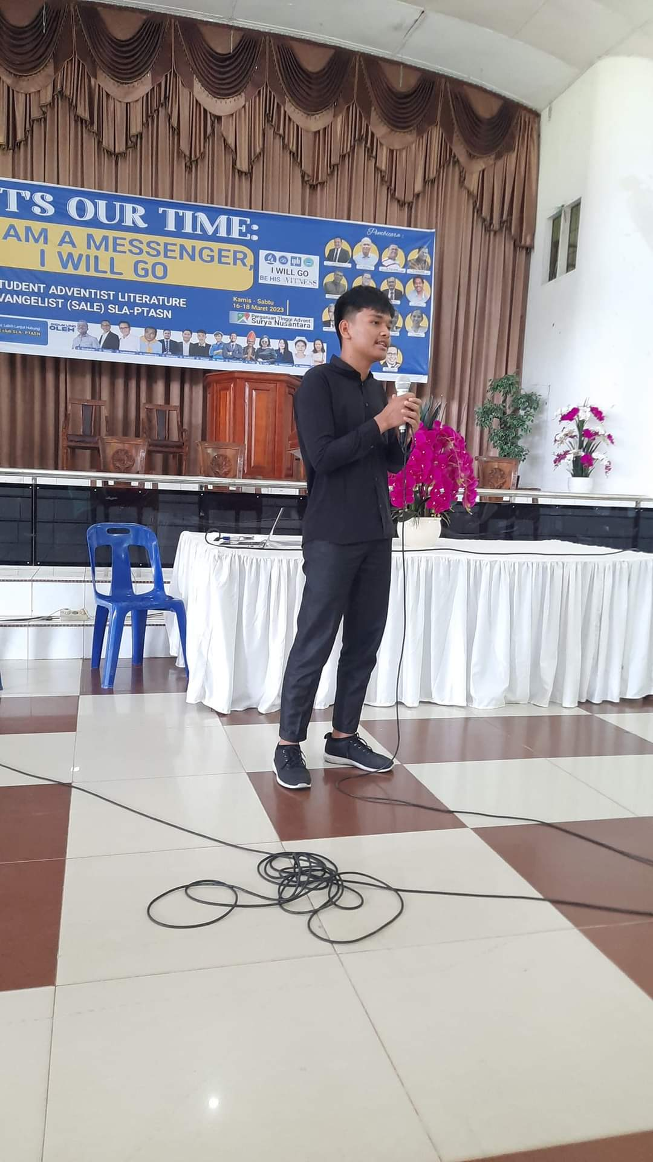
Gambar 1. Peserta praktik public speaking

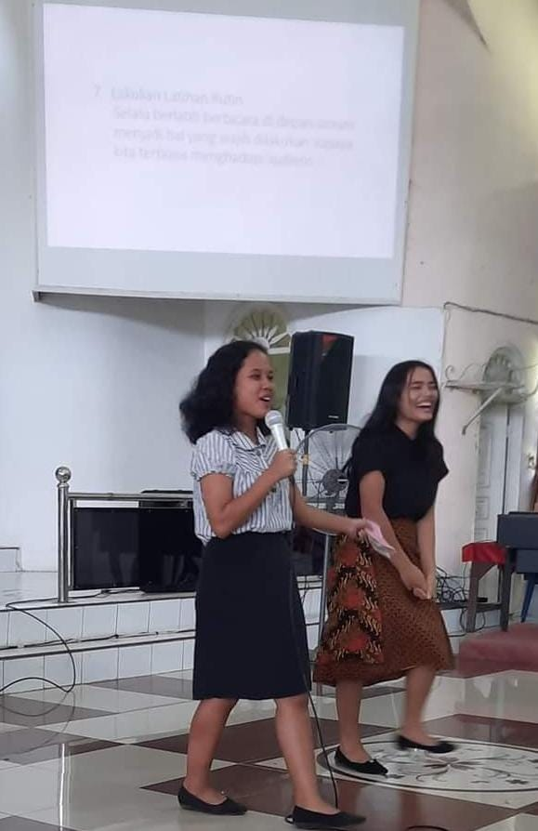
Gambar 2. Peserta praktik public speaking

Struktur dalam public speaking yang mudah untuk dilakukan yaitu: 1) pembuka, berisi salam, sapaan, dan pengantar topik. 2) Isi, yaitu materi yang disampaikan. Akan baik juga bila dalam penyampaian isi diberi sisipan humor, pertanyaan retoris atau cerita singkat. 3) Penutup, ulangi point penting, dapat pula ditutup dengan kutipan, peribahasa atau pantun.
Tema public speaking ternyata relevan bagi mahasiswa prodi akuntansi. Karena mahasiswa prodi akuntansi juga memiliki kesempatan yang besar untuk berhasil dalam komunikasi saat memasuki dunia kerja. Setidaknya, saat libur peserta yang mengikuti program sebagai tenaga pemasar buku terbitan Advent dapat berhasil melaksanakan misinya. Pelatihan kemampuan public speaking menjadi relevan juga karena kemampuan ini meliputi kemampuan memilih dan menyiapkan kata/bahasa/materi, terampil mengatur/mengelola emosi, mengatur gestur dan vokal, serta terampil mematut diri. Dan yang tidak kalah penting adalah memotivasi peserta untuk berusaha memupuk dan meningkatkan rasa percaya diri.
Dalam pelatihan ini, ada umpan balik dari peserta. Saat peserta melakukan praktik, mereka menunjukkan tingkat pengertian dan pemahamannya atas materi yang telah disampaikan. Pada bagian ini juga diberikan tips yang dapat dilakukan peserta sendiri untuk meningkatkan keterampilan public speaking nya.
Tips tersebut adalah: 1) Kuasai materi. Menguasai materi merupakan hal yang krusial ketika akan melakukan public speaking. Dengan menguasai materi, pembicara akan tahu apa yang akan dibicarakan sehingga mencegah kejadian-kejadian yang tidak diinginkan, seperti ‘blank’ di hadapan audiens. 2) Kenali audiens. Mengenali Audiens yang akan dihadapi menjadi hal yang penting diketahui karena pembicara dapat mengatur untuk menempatkan diri saat berbicara di hadapan mereka. Dengan mengenali audiens mengetahui cara berkomunikasi agar menarik perhatian dari audiens. 3) Tingkatkan keberanian menghadapi seseorang misalnya memberanikan diri menjadi delegasi tim, memberanikan diri menyampaikan pendapat di dalam forum, memberanikan diri untuk maju di hadapan umum. 4) Latihan berbicara di depan kaca. Latihan berbicara di depan kaca diyakini menjadi salah satu metode yang baik untuk melatih kemampuan berbicara. Dengan berlatih di depan kaca, kita seolah-olah sedang dilihat oleh orang di depan mata kita. 5) Tarik nafas dalam-dalam sebelum berbicara. Menurut para ahli, menarik nafas sedalam-dalamnya terbukti bisa membuat seseorang lebih rileks dan lebih tenang. 6) Lakukan ‘ritual’ yang membuat diri nyaman. Ritual dalam hal ini adalah kebiasaan-kebiasaan yang membuat kita tidak gugup. Setiap orang pasti memiliki metode yang berbeda dalam hal ini. Misalnya mendengarkan musik, berdiam diri, berbicara dengan orang lain. 7) Lakukan latihan rutin. Selalu berlatih berbicara di depan umum menjadi hal yang wajib dilakukan supaya terbiasa menghadapi audiens.
Pelatihan yang baik membangun suasana nyaman saat pelatihan tersebut dilaksanakan. Pada pelatihan ini, suasana nyaman terbangun karena dilakukan di kampus para peserta. Artinya mereka sudah terbiasa dengan lingkungan. Suasana nyaman juga dibangun oleh fasilitator dengan membawakan diri maupun materi secara rileks dan tidak menegangkan. Meskipun ada beberapa peserta yang kelihatan masih malu-malu saat disuruh praktik, namun hal tersbut dapat dipahami dan diatasi. Secara keseluruhan, kegiatan pengabdian kepada masyarakat berupa pelatihan public speaking bagi mahasiswa PTASN pematang Siantar Sumatera Utara berlangsung dengan lancer dan memuaskan.

SIMPULAN
Pelatihan public speaking yang diberikan satu hari dapat dikatakan berlangsung lancar dan baik. Para peserta antusias belajar dan praktik public speaking. Materi yang disampaikan fasilitator dapat dicerna dengan baik oleh para peserta. Pada saat praktik di kelompok panel, beberapa peserta sudah menunjukkan rasa percaya diri. Materi yang dibawakan dalam praktik menunjukkan mahasiswa mulai memahami cara untuk berbicara di hadapan khalayak, dan berani untuk berjumpa dengan calon pelanggan.

DAFTAR PUSTAKA
Anggraini D, Hamima NW, Azka KFL, Umara NS. (2022). Mengembangkan Keterampilan Berbicara dan Rasa Percaya Diri Delalui Public Speaking Bagi Anak Panti Asuhan Wisma Karya Bakti. Retrieved from http://jurnal.umj.ac.id/index.php/semnaskat, 1-6. E-ISSN: 2714-6286
Barnard, D. (2017). What Are The Benefits of Public Speaking? Retrived from https://virtualspeech.com/blog/what-are-the-benefits-of-public-speaking%0A
Elfrianto. (2016). Manajemen Pelatihan Sumber Daya Manusia Dalam meningkatkan Mutu Lulusan. EduTech 2(2), 46-58
Girsang,LRM (2018) Public Speaking Sebagai Bagian Dari Komunikasi Efektif (Kegiatan PKM di SMA Kristoforus 2 Jakarta Barat). Jurnal Pengabdian dan Kewirausahaan 2(2),81-85
Hojanto, O. (2016). Public Speaking Mastery. Jakarta: Gramedia Pustaka Utama
Nurcandrani PS, Asriandhini B, Turistiati,AT. (2020). Pelatihan Public Speaking untuk Membangun Kepercayaan Diri dan Keterampilan Berbicara Pada Anak-anak di Sanggar Ar-Rosyid Purwokerto. Abdi Moestopo 3(1), 27-32
Turistiati, AT. (2019). Pelatihan Komunikasi Efektif Dalam Pembentukan Karakter Anak di Cilendek Barat Dan Timur Kecamatan Bogor Barat. Abdi Moestopo 2(1),17-22

